I N F O R M E D E S U P E R V I S I O N F I N A L

ESPACIO EXCLUSIVO PARA EL CONTRATISTA

Nombre del (la) contratista: | JOHANNA ANDREA SANDOVAL GOMEZ
Número de identificación: | 52.397.635 |  |  | Tipo de documento |  |  | Cedula de Ciudadanía
Número del contrato: | 059 |  |  | Pago número: |  |  | 11
Período informado | 01 al 20 de DICIEMBRE |  |  | N° de Registro Presupuestal |  |  | 2019000077 / 2019003600
Cuenta bancaria: | 73100062206 |  |  | Ahorro |  | X DAVIVIENDA |  | Corriente
Valor del pago: | $1.928.267 UN MILLON NOVECIENTOS VEINTIOCHO MIL DOSCIENTOS SESENTA Y SIETE PESOS M/CTE
Prórroga: | SI | X | NO |  | Fecha de terminación incluyendo prórroga |  |  |  | 20/12/2019
Adición: | SI | X | NO |  | Valor adicionado |  |  |  | $1.542.613
Suspensiones : | SI |  | NO | X | Periodo de Terminación
Objeto del Contrato: PRESTACION DE SERVICIOS PROFESIONALES DE ACOMPAÑAMIENTO Y APOYO TECNICO ADMINISTRATIVO Y OPERATIVO EN LOS PROCESOS DESARROLLADOS EN EL MARCO DEL PROGRAMA DEL DEPORTE FORMATIVO
OBLIGACIONES ESPECÍFICAS: |  |  |  |  | ACTIVIDADES REALIZADAS:
- 1. APOYAR ADMINISTRATIVA, TÉCNICA Y OPERATIVAMENTE LA EJECUCIÓN DE LAS POLÍTICAS GENERALES, QUE LA SUBGERENCIA TÉCNICA DESARROLLA EN EL MARCO DEL PROYECTO “PROGRAMA DEPORTE FORMATIVO EN EL DEPARTAMENTO DE CUNDINAMARCA” EN LO RELACIONADO CON ESCUELAS DE FORMACIÓN DEPORTIVA, CENTRO DE INICIACIÓN DEPORTIVA, CENTRO DE EDUCACIÓN FÍSICA Y POLOS DE DESARROLLO DEPORTIVO |  |  |  |  | SE APOYO CON LA RECEPCION Y VERIFICACION DE LOS INFORMES PRESENTADOS POR LOS GESTORES DE LAS PROVINCIA DE ALMEIDAS JULIAN ROA, SABANA CENTRO DIANA PAOLA ROJAS.  SE APOYÓ LA PROVINCIA DEL RIONEGRO COMO GESTOR ENCARGADA DE ESCUELAS DE FORMACIÓN DEPORTIVA REALIZANDO EL SEGUIMIENTO DE LOS MONITORES LA ENTREGA DE INFORMES Y A LA VEZ EL ENLACE CON LOS DIRECTORES DE DEPORTES PARA GESTIONAR LA INFORMACIÓN ENTRE INDEPORTES Y LOS DIFERENTES MUNICIPIOS DE LA PROVINCIA.  TAMBIÉN SE APOYÓ CON LA PLATAFORMA HÉRCULES CON LA INDUCCIÓN A LOS MUNICIPIOS DE LA PROVINCIA DEL RIONEGRO CON LA APERTURA DEL USUARIO Y LA DEBIDA INSCRIPCIÓN DE LAS HOJAS DE VIDA DE LOS MONITORES Y LA INSCRIPCIÓN DE LOS NIÑOS PERTENECIENTES A CADA UNA DE LAS ESCUELAS DEPORTIVAS  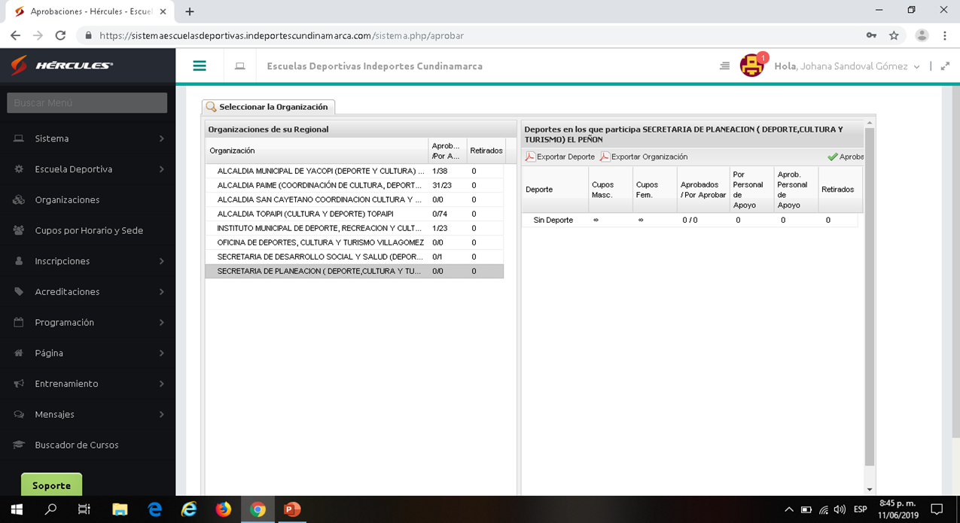  SE APOYÓ CON LA RECEPCIÓN DE LOS 8 DIAGNÓSTICOS MUNICIPALES DONDE BRINDAN INFORMACIÓN GENERAL DE CADA UNO DE LOS MUNICIPIOS FRENTE AL PRESUPUESTO NUMERO DE ESCUELAS Y NIÑOS DE CADA UNA DE LAS ESCUELAS LOS CUALES SE ENCUENTRAN EN DRIVE
- 2. APOYAR EN LA RECEPCIÓN, ANÁLISIS Y TRÁMITE DE LA DOCUMENTACIÓN REQUERIDA PARA LA SUSCRIPCIÓN DE CONVENIOS INTERADMINISTRATIVOS PRESENTADA POR LOS MUNICIPIOS DEL DEPARTAMENTO DE CUNDINAMARCA, EN EL MARCO DE LAS CONVOCATORIAS QUE INDEPORTES IMPLEMENTE PARA TAL FIN |  |  |  |  | INFORMO QUE NO SE PRESENTO NINGUN CONVENIO REQUERIDO POR LOS MUNICIPIOS DEL DEPARTAMENTO DE CUNDINAMARCA, EN EL MARCO DE LAS CONVOCATORIAS QUE INDEPORTES IMPLEMENTE PARA TAL FIN.
- 3. APOYAR EN LA SISTEMATIZACIÓN, TABULACIÓN Y CONSOLIDACIÓN DE TODA LA INFORMACIÓN QUE SE GENERE COMO RESULTADO DE LOS FESTIVALES DE ESCUELAS DE FORMACION DEPORTIVA DESARROLLADOS POR LOS MONITORES Y MUNICIPIOS; ASÍ COMO TAMBIÉN LA INFORMACIÓN QUE SE GENERE COMO PRODUCTO DE LA REALIZACIÓN DE LOS DEMÁS EVENTOS, ACTIVIDADES DEPORTIVAS Y RECREATIVAS IMPLEMENTADOS EN EL MARCO DEL PROGRAMA DEL DEPORTE FORMATIVO, SEGÚN LOS FORMATOS DEFINIDOS POR LA COORDINACIÓN DEL PROGRAMA Y AVALADOS POR EL ÁREA DE PLANEACIÓN DE INDEPORTES CUNDINAMARCA |  |  |  |  | SE POYO CON LA REALIZACION DEL FESTIVAL INTERZONAL EN EL MUNICIPIO DE MESITAS DEL COLEGIO LOS DIAS 7,8,9,10,11 DEL MES DE NOVIEMBRE DONDE SE REALIZARON TODAS LAS PRUEBAS LAS CUALES SE VERIFICO EL RESPECTIVO CARGUE A LA PLATAFORMA HERCULES SE ENTREGA LA CARPETA CON TODAS LOS LISTADOS DE EVALUACION POR PRUEBA.  TAMBIEN SE APOYO CON LA VERIFICACION Y CARGUE DE LOS RESULTADOS DE LOS FESTIVALES MUNICIPALES DE LA PROVINCIAS DE SABANA CENTRO, ALMEIDAS, ALTO MAGDALENA Y RIONEGRO  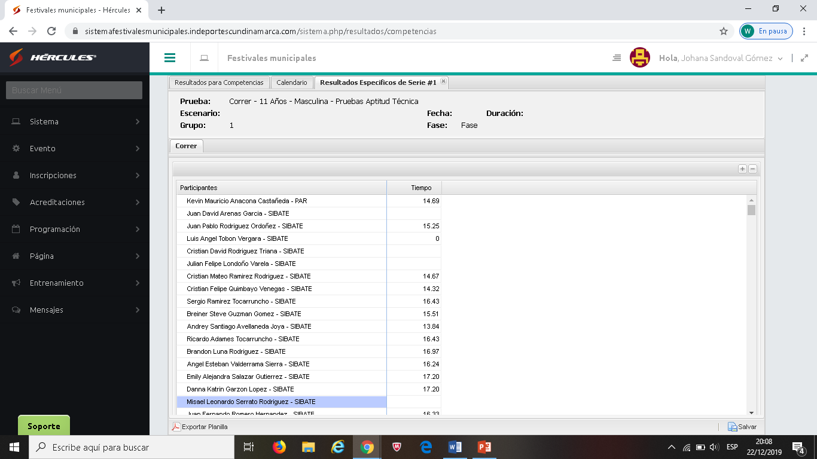
4. APOYAR A LA COORDINACIÓN DEL PROGRAMA EN EL PROCESO DE SISTEMATIZACIÓN DE LOS INFORMES REQUERIDOS POR LAS DIFERENTES ÁREAS DE INDEPORTES CUNDINAMARCA, DE MANERA PERIÓDICA Y QUE PERMITAN MANEJAR UNA INFORMACIÓN OBJETIVA Y OPORTUNA, RELACIONADA CON LAS METAS DEL PLAN DE DESARROLLO “UNIDOS PODEMOS MÁS” Y QUE ESTÁN A CARGO DEL PROGRAMA |  |  |  |  | SE LLEVO EL CONTROL EN EL SEMÁFORO DE LAS PLANEACIÓNES ENTREGADAS POR LOS GESTORES Y CONTROL DE LAS DIFERENTES ACTIVIDADES EN EL CORREO DE LOS GESTORES.  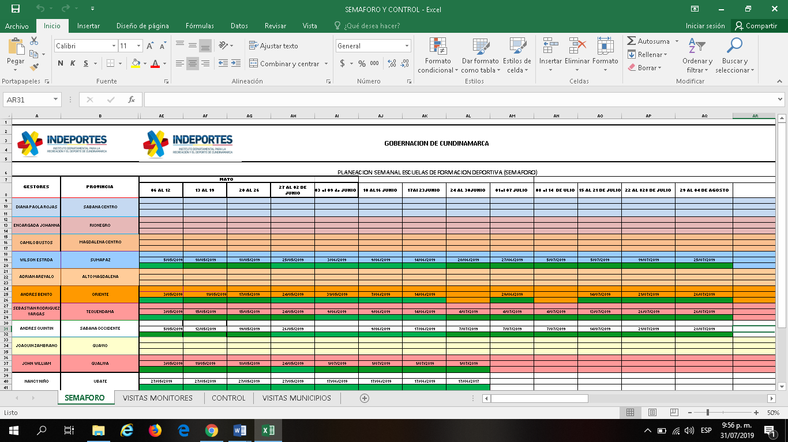  SE APOYO CON EL RESPECTIVO CARGUE DE CADA UNA DE LAS MALLAS CURRICULARES DE LOS DEPORTES QUE SE MANEJAN EN CADA UNA DE LAS ESCUELAS EN LA PLATAFORMA HERCULES Y SE REALIZO EL SEGUIMIENTO DE LOS MONITORES PARA LA REALIZACION DE SU RESPECTIVA PLANEACION EN LA PLATAFORMA
5. ENTREGAR A LA COORDINACIÓN DEL PROGRAMA UNA PLANEACIÓN MENSUAL, QUE REFLEJE CLARAMENTE LAS ACTIVIDADES A DESARROLLAR DURANTE LA RESPECTIVA SEMANA, DEBIDAMENTE ARTICULADA CON LAS OBLIGACIONES ESTABLECIDAS EN SU RESPECTIVO CONTRATO |  |  |  |  | ENTREGÓ AL SUPERVISOR LAS PLANEACIONES CORRESPONDIENTES A LOS MESES DE FEBRERO, MARZO, ABRIL, MAYO , JUNIO, JULIO , AGOSTO, SEPTIEMBRE, OCTUBRE , NOVIEMBRE Y DICIEMBRE .
6. APOYAR TÉCNICA, ADMINISTRATIVA Y LOGÍSTICAMENTE EL PROCESO DE REVISIÓN DE DOCUMENTACIÓN Y FORMALIZACIÓN DE LOS CONTRATOS DE PRESTACIÓN DE SERVICIOS DE LOS MONITORES Y PROFESORES DE LAS ESCUELAS DE FORMACIÓN DEPORTIVA, CONTRATADOS DIRECTAMENTE POR INDEPORTES CUNDINAMARCA O A TRAVÉS DE CONVENIOS CON LOS MUNICIPIOS DE CUNDINAMARCA |  |  |  |  | SE APOYA CON EL SEGUMIENTO DE LOS INFORMES QUE LOS MUNICIPIOS RADICAN DE LO DEL IMPUESTO AL CIGARRILLO.
  MUNICIPIO | PRESUPUESTO
  PACHO | $12.893.715
  PAIME | $10.892.439 RADICADO
  YACOPI | $11.595.204 RADICADO
  TOPAIPI | $9.841.740
  EL PEÑON | $11.277.030 RADICADO
  LA PALMA | $13.097.594 RADICADO
  VILLAGOMEZ | $7.976.275 RADICADO
  SAN CAYETANO | $10.585.345 RADICADO
7. APOYAR TÉCNICA, ADMINISTRATIVA Y LOGÍSTICAMENTE EL PROCESO DE SUPERVISIÓN Y LIQUIDACIÓN DE CONTRATOS Y CONVENIOS SEGÚN CORRESPONDA Y QUE ESTÁN A CARGO DE LA COORDINACIÓN DEL PROGRAMA DEL DEPORTE FORMATIVO |  |  |  |  | SE APOYO CON LA REALIZACION DE LAS LIQUIDACIONEES DE LOS MONITORES PARA LA FINALIZACION DE SUS CONTRATOS DE JUBER TORREZ, NELSON RICO DAVID GIOVANY SARMIENTO Y JOSE LUIS
8. APOYAR DESDE EL PUNTO DE VISTA TÉCNICO ADMINISTRATIVO Y LOGÍSTICO EL PROCESO DE ENTREGA REVISIÓN Y TRÁMITE DE LOS INFORMES PERIÓDICOS PRESENTADOS POR LOS CONTRATISTAS A CARGO DE LA COORDINACIÓN DEL PROGRAMA A FIN DE GARANTIZAR EL PAGO OPORTUNO DE CADA UNO DE LOS CONTRATISTAS. |  |  |  |  | SE APOYO CON LA RECEPCION Y VERIFICACION DE LOS INFORMES PRESENTADOS POR LOS GESTORES DE LAS PROVINCIA DE ALMEIDAS JULIAN ROA, SABANA CENTRO DIANA PAOLA ROJAS ENTREGADOS PARA SUS RESPECTIVOS PAGOS Y LOS DE LA PROVINCIA DEL RIONEGRO.
9. APOYAR EL PROCESO DE ELABORACIÓN Y ADMINISTRACIÓN DE LA BASE DE DATOS DE LOS CONTRATOS Y CONVENIOS SUSCRITOS POR INDEPORTES CUNDINAMARCA Y QUE ESTÁN A CARGO DE LA COORDINACIÓN DEL PROGRAMA Y MANTENERLA ACTUALIZADA EN LOS MEDIOS DISPONIBLES CON LOS QUE SE CUENTAN PARA TAL FIN. |  |  |  |  | SE MANTIENE ACTUALIZADA LA BASE DE DATOS DE LOS MONITORES Y DE LOS GESTORES.  SE APOYO CON TODA INFORMACION SUBIDA EN EL DRIVE DE LOS GESTORES DE LA 12 PROVINCIAS MANTENIENDO ACTUALIZADA.
10. REALIZAR VISITAS TÉCNICAS Y DE CAMPO SEGÚN PROGRAMACIÓN DE LA COORDINACIÓN DEL PROGRAMA A FIN DE APOYAR EN EL SEGUIMIENTO, CONTROL Y EVALUACIÓN DE LOS PROCESOS QUE SE EJECUTAN EN LOS MUNICIPIOS DE CUNDINAMARCA, EN EL MARCO DEL PROGRAMA DEL DEPORTE FORMATIVO, PRESENTANDO POR CADA VISITA UN INFORME SEGÚN LOS FORMATOS DEFINIDOS POR LA COORDINACIÓN DEL PROGRAMA |  |  |  |  | DURANTE EL AÑO 2019 FUY ENCARGADA DE LA PROVINCIA DEL RIONEGRO COMO GESTORA DE ESCUELAS Y SE APOYO CON CADA UNO DE LOS MUNICIPIOS FRENTE A LA INFORMACION DEL PROGRAMA DE ESCUELAS PLATAFORMA HERCULES, HOJA DE VIDA DE LOS MONITOTRS DE LA PROVINCIA, IMPUESTO AL CIGARRILLO INSCRIPCION A LOS FESTIVALES Y ENLACE PARA LOS REQUERIMIENTOS DEL LOS MUNICIPIO Y EL INSTITUTO PARA LA RECREACION Y EL DEPORTE.
11. DAR CUMPLIMIENTO A LAS OBLIGACIONES CON EL SISTEMA DE SEGURIDAD SOCIAL EN SALUD Y PENSIONES Y PRESENTAR LOS DOCUMENTOS RESPECTIVOS QUE ASÍ LO ACREDITE, CONFORME A LO ESTABLECIDO EN EL DECRETO 1703 DE 2002, LA LEY 789 DE 2002, LEY 828 DE 2003 Y DEMÁS QUE LAS ADICIONEN, COMPLETAMENTE O MODIFIQUEN |  |  |  |  | EN CALIDAD DE CONTRATISTA INDICO QUE LAS OBLIGACIONES CON EL SISTEMA SEGURIDAD SOCIAL, SALUD Y PENSIONES SE HAN EFECTUADO DE LA SIGUIENTE MANERA:
  PERIODO | IBC | SALUD | PENSIÓN | ARL | PLANILLA
  FEBRERO | $828.200 | 103.900 | 132.600 | $20.200 | 39447238/40013883
  MARZO | $1.160.000 | $145.000 | $185.600 | $28.300 | 39681246
  ABRIL | $1.160.000 | $145.000 | $185.600 | $28.300 | 39992077
  MAYO | $1.160.000 | $145.000 | $185.600 | $28.300 | 40415646
  JUNIO | $1.160.000 | $145.000 | $185.600 | $28.300 | 40850678
  JULIO | $1.160.000 | $145.000 | $185.600 | $28.300 | 41130281
  AGOSTO | $1.160.000 | $145.000 | $185.600 | $28.300 | 41571808
  SEPTIEMBRE | $1.160.000 | $145.000 | $185.600 | $28.300 | 41931392
  OCTUBRE | $1.160.000 | $145.000 | $185.600 | $28.300 | 42377400
  NOVIEMBRE | $1.160.000 | $145.000 | $185.600 | $28.300 | 42645906
  TOTALES | N/A | $1.332.900 | $1.431.100 | $218.300 | N/A
12. APOYAR TÉCNICA, ADMINISTRATIVA Y LOGÍSTICAMENTE LOS DEMÁS PROGRAMAS Y PROYECTOS DE LA SUBGERENCIA TÉCNICA DEPORTIVA EN LOS CASOS QUE ESTA LO REQUIERA. |  |  |  |  | APOYO Y PARTICIPACION EN EL III CONGRESO INTERNACIONAL DE TEORIA Y METODOLOGIA DEL ENTRENAMIENTO DEPORTIVO JUNIO 26,27 Y 28 DE JUNIO DE 2019 BARRANQUILLA.  APOYO Y PARTICIPACION EN EL SEMINARIO INTERNACIONAL DEPORTE ESCOLAR Y RESERVA DEPORTIVA DEL 15 AL 16 DE JULIO DE 2019 CAJICA  XXIV CAMPAMETO DEPARTAMENTAL JUVENIL DEL 5 AL 8 DE SEPTIEMBRE 2019 FUSAGASUGA  APOYO SUPERATE MUNICIPIO DEL PEÑON JUNIO 10, 11, 12  APOYO SUPERATE MUNICIPIO DE PACHO 17,18,19.  APOYO FESTIVAL INTERZONAL MESITAS DE EL COLEGIO ,8,9,10,11 DE NOVIEMBRE.  APOYO CAPACITACION MUNICIPIO DE PACHO 14 DE NOVIEMBRE.  APOYO JUEGOS COMUNALES 17 DE NOVIEMBRE.  APOYO JUEGOS NACIONALES 20,21,22,23 DE NOVIEMBRE.
13. LAS DEMÁS QUE SE DERIVEN DE LA NATURALEZA DEL CONTRATO. |  |  |  |  | SE APOYO A TODAS LA REUNIONES CONVOCADAS POR EL INTITUTO DEPARTAMENTAL PARA LA RECREACION Y EL DEPORTE DE CUNDINMARCA DURANTE EL AÑO 2019.
NOTA |  |  |  |  | EN CALIDAD DE CONTRATISTA MANIFIESTO LIBRE Y ESPONTÁNEAMENTE QUE EL CUMPLIMIENTO DE LAS OBLIGACIONES CONTRACTUALES SE EFECTUARAN HASTA POR EL PLAZO DE EJECUCIÓN PACTADO EN EL CONTRATO PRINCIPAL EN ARAS DE GARANTIZAR EL COMPLETO Y CORRECTO CUMPLIMIENTO DEL OBJETO CONTRACTUAL.

ESPACIO EXCLUSIVO PARA EL SUPERVISOR

Nombre del (la) supervisor(a): | PEDRO YESID GUZMAN LINARES
Cargo Supervisor(a): | PROFESIONAL UNIVERSITARIO
Observaciones del supervisor(a):
En calidad de supervisor(a) del presente contrato de prestación de servicios dejo constancia que el pago de aportes al sistema de seguridad social se efectuará bajo la responsabilidad exclusiva del contratista de conformidad con el artículo 3.2.7.4 del decreto 1273 de 2018 el cual indica que “(…)estará a cargo del contratista el pago de los aportes al sistema de seguridad social integral y los intereses moratorios a que hubiere lugar; en estos eventos excepcionales, el contratista deberá acreditar al contratante el pago del periodo correspondiente.(…)”en tal sentido, dejo constancia que se efectuó la revisión de los soportes relacionados en el informe del contratista en especial los concernientes al pago de aportes al sistema de seguridad social teniendo presente que se efectuó la revisión mes vencido, de acuerdo con los lineamientos impartidos en la circular 044 de 2018, expedida por la oficina jurídica del Instituto Departamental para la Recreación y el Deporte de Cundinamarca, en el mismo sentido informó que el contratista se compromete a garantizar el cumplimiento de sus obligaciones contractuales pactadas hasta el vencimiento del plazo de ejecución del mismo, aclarando que el pago se realiza de manera anticipada en virtud del principio de anualidad presupuestal establecido en el artículo 7 de la ordenanza 227 de 2014, circular 009 de 2019 de la Secretaría de Hacienda del Departamento de Cundinamarca y Circular N° 68 de 2019 del Instituto Departamental para la Recreación y el Deporte de Cundinamarca, en las cuales se establecen los plazos anticipados para radicación de cuentas para evitar complicaciones en los cierres financieros y contables de las entidades centralizadas y descentralizadas del Departamento.

ESTADO FINANCIERO
VALOR TOTAL DEL CONTRATO |  |  | $28.924.000
CONCEPTO | PERIODO | VALOR PAGADO | SALDO POR EJECUTAR
PAGO 1 | 5 AL 28 DE FEBRERO DE 2019 | $2.506.746 | $26.417.254
PAGO 2 | 1 AL 31 DE MARZO DE 2019 | $2.892.400 | $23.524.854
PAGO 3 | 1 AL 30 DE ABRIL DE 2019 | $2.892.400 | $20.632.454
PAGO 4 | 1 AL 31 DE MAYO DE 2019 | $2.892.400 | $17.740.054
PAGO 5 | 1 AL 30 DE JUNIO DE 2019 | $2.892.400 | $14.847.654
PAGO 6 | 1 AL 31 DE JULIO DE 2019 | $2.892.400 | $11.955.254
PAGO 7 | 1 AL 31 DE AGOSTO DE 2019 | $2.892.400 | $9.062.854
PAGO 8 | 1 AL 30 DE SEPTIEMBRE DE 2019 | $2.892.400 | $6.170.454
PAGO 9 | 1 AL 31 DE OCTUBRE DE 2019 | $2.892.400 | $3.278.054
PAGO 10 | 1 AL 30 DE NOVIEMBRE DE 2019 | $2.892.400 | $385.654
ADICION |  |  | $1.542.613
PAGO 11 | 1 AL 20 DE DICIEMBRE DE 2019 | $1.928.267 | $0

El supervisor certifica que el contratista cumplió a satisfacción y dentro de los términos contractuales con todas las obligaciones establecidas en el periodo informado.

Igualmente certifica que el contratista dio cumplimiento con las disposiciones legales vigentes sobre el régimen de seguridad social y cumplió con los aportes de salud, pensión y ARL.
Estado del Informe: | APROBADO

